ТЕМА 10 ВИРОБНИЧИЙ ПЛАН
1. Цілі та завдання виробничого плану
2. Структура виробничого плану; технологія виробництва, контроль якості виробничого процесу, виробнича програма суб’єкта підприємницької діяльності
3. Формування матеріально-технічної бази
4. Нормування ресурсного забезпечення бізнес-плану

1. Цілі та завдання виробничого плану
Основне завдання розділу “Виробничий-план” полягає в обґрунтуванні можливості суб’єкта підприємницької діяльності щодо організації виробництва запланованих до реалізації обсягів продукції (створення послуг), відповідної кількості та якості (згідно виробничої програми), у відповідний час, а також щодо залучення для цього необхідного ресурсного забезпечення.
Виходячи з основного завдання цілями розробки розділу “Виробничий план” є дати відповіді на питання:
- де буде виготовлятись продукція суб’єкта підприємницької діяльності (надаватись послуги) (на існуючому чи новостворюваному);
- якою є послідовність виконання виробничих операцій та інших технологічних процесів виготовлення продукції;
- які машини та обладнання потрібні для виробничого процесу і яким чином вони будуть залучені (придбані чи орендовані);
- яка вартість придбання чи оренди машин, обладнання, устаткування і т. ін. та якими повинні бути суми амортизаційних відрахувань;
- які матеріали, сировина, комплектуючі потрібні для забезпечення належного проходження виробничого процесу, витрати на їх придбання та процедура їх закупівлі;
- які необхідні обсяги запасів сировини, матеріалів, комплектуючих для забезпечення нормального проходження виробничого процесу;
- якими є потреби підприємницького проекту у всіх видах приміщень;
- на яких стадіях виробничого процесу та якими методами буде проводитись контроль якості виробництва та продукції (послуг) суб’єкта підприємницької діяльності;
- якими стандартами чи системами управління якістю виробничого процесу і продукції буде користуватись суб’єктом підприємницької діяльності;
- яким чином буде організовано утилізацію відходів та забезпечено дотримання вимог усіх контролюючих виробничий процес державних інстанцій (санітарно-епідеміологічна служба, пожежний нагляд, органи стандартизації та сертифікації продукції (послуг), виробництва ін.)?
Цей розділ бізнес-плану розробляється для підприємницького проекту, пов’язаного з виробництвом. Проте якщо підприємницький проект стосується сфери торгівлі чи надання послуг у його межах слід здійснити розрахунок необхідного ресурсного забезпечення, а також описати технологічний процес ведення бізнесу.

2. Структура виробничого плану, технологія виробництва, контроль якості виробничого процесу, виробнича програма суб’єкта підприємницької діяльності
Внутрішня логіка розробки “Виробничого плану” містить етапи, представлені на рис. 1. Відповідно, основними складовими блоками цього розділу бізнес-плану є:
1. Опис технології виробництва та збуту продукції (надання послуг).
2. Обґрунтування потреби підприємницького проекту у матеріально- технічній базі.
3. Розрахунок потреби підприємницького проекту у всіх видах ресурсів.
4. Розрахунок максимальної виробничої потужності.
5. Розрахунок витрат, пов’язаних з використанням усіх видів ресурсів та загальних витрат виробництва одиниці продукції; складання кошторису витрат.
6. Розподіл витрат на постійні та змінні.
7. Калькуляція собівартості одиниці продукції.
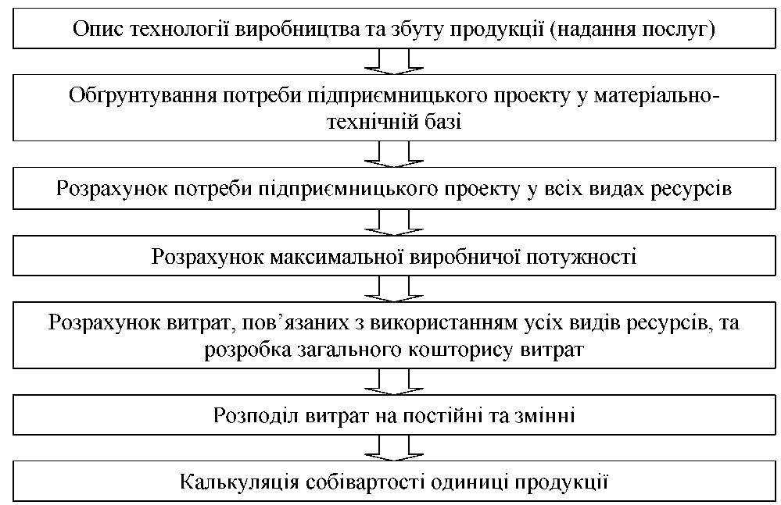
Рисунок 1. Внутрішня логіка розробки розділу бізнес-плану “Виробничий план”
Додатковими аспектами, які доцільно висвітлити у цьому розділі бізнес- плану, є питання, пов’язані з необхідністю виробничої кооперації, контролю за виробничим процесом, системи забезпечення охорони навколишнього середовища, потребою підприємницького проекту у довгострокових активах, складанні прогнозу витрат.
Однією з найважливіших складових цього розділу бізнес-плану є опис особливостей технологічного процесу виробництва продукції (надання послуг). Виробничий план формується на основі плану збуту продукції (складеного у “Маркетинг-плані”) та запроектованих виробничих потужностей суб’єкта підприємницької діяльності. Технологічний процес (виробничий процес) в загальному являє собою цілеспрямоване перетворення вихідної сировини та матеріалів у готову продукцію із заданими властивостями, придатну до індивідуального чи виробничого споживання. Технологічний процес складається з основних та допоміжних процесів, а також з окремих технологічних операцій, елементарних дій з перетворення предметів праці з метою отримання необхідного результату. Потрібно зазначити також обраний тип виробництва (одиничне, серійне, масове), методи його організації, структуру виробничого циклу.
У цьому розділі також здійснюють оцінку технології виробництва на предмет її відповідності сучасним вимогам, рівню автоматизації виробничого процесу, забезпечення його гнучкості, скорочення часу на переналагодження виробничих ліній, а також можливостей швидкого збільшення чи зменшення обсягів виробництва продукції.
Розробка “Виробничого плану” починається з складання переліку виробничих операцій або інших робочих процесів, послідовне виконання яких і забезпечує випуск продукції (надання послуг), тобто з опису технологічного процесу її виготовлення. Це допомагає чітко визначити:
- які саме машини, обладнання та інструменти необхідні;
- яка сировина, матеріали та комплектуючі будуть використовуватись для виготовлення продукції;
- персонал яких професій та кваліфікацій необхідно залучити;
- які приміщення потрібні для реалізації підприємницького проекту?
Слід пам’ятати, що основним ресурсним обмеженням у “Виробничому
плані” є планова виробнича потужність - максимальний обсяг виробництва згідно продуктивності обладнання, яке передбачається встановити. Визначення необхідної планової виробничої потужності здійснюється в ході техніко- економічного обґрунтування з врахуванням:
- прогнозу попиту та рівня проникнення на ринок продукції (послуг) суб’єкта підприємницької діяльності;
- можливостей доступу суб’єкта підприємницької діяльності до необхідних ресурсів, сировини та матеріалів;
- типу виробництва;
- особливостей продукції, яка виготовляється чи послуг, які надаються;
- застосовуваної технології;
- мінімального беззбиткового обсягу виробництва;
- наявності відповідного обладнання (машин, устаткування, та інших засобів виробництва).
У випадку, якщо в процесі виробництва передбачається залучення для виконання частини операцій субпідрядників, у цьому розділі бізнес-плану необхідно обґрунтувати рішення про кооперування, а також обрання конкретних параметрів з точки зору найменших витрат на виробництво, транспортування, вхідного контролю сировини та комплектуючих, які будуть постачатись субпідрядниками. При виборі партнерів доцільно врахувати їх надійність, виробничі, фінансові, кадрові можливості, престижність.
У межах забезпечення контролю якості виробничого процесу необхідно розглянути існуючу в суб’єкта підприємницької діяльності або обґрунтувати необхідну систему управління якістю продукції (послуг). Необхідно описати послідовність, методи і засоби контролю якості продукції (послуг). Можна представити необхідну нормативно-технічну документацію для регламентування якості виготовлення продукції (надання послуг), забезпечення контролю затрат матеріалів, праці та інших елементів, які входять у склад собівартості продукції (послуг).
У “Виробничому плані” необхідно описати можливий вплив відходів виробництва суб’єкта підприємницької діяльності на навколишнє середовище (атмосферу, водні ресурси і т.д.) та розрахувати додаткові витрати на викиди у навколишнє середовище, штрафи, облаштування системи очисних споруд ін. Доцільно вказати, які заходи буде здійснювати суб’єкт підприємницької діяльності щодо утилізації відходів, формування позитивного іміджу, яке не забруднює навколишнє середовище.
В межах виробничої програми необхідно навести інформацію про обсяги виробництва кожного виду продукції в натуральних одиницях та динаміку їх зміни протягом планового періоду бізнес-планування. План виробництва представляють, як правило, у типових таблицях (табл. 1).

Таблиця 1 Таблична форма для планування виробничої програми суб’єкта підприємницької діяльності
Показники | Значення показника за періодами планування
Показники | 1-й рік |  |  | 2-й рік |  |  | 3-й рік
Показники | помісячно |  |  | поквартально |  |  | поквартально
Показники | 1 |  | 12 | I |  | IV | I |  | IV
Продукція 1, од.
Продукція 2, од.
Продукція 3, од.
Продукція n, од.
Інша реалізація, од.

Слід зазначити, що в робочому варіанті бізнес-плану рекомендовано розраховувати три варіанти прогнозу виробництва продукції: песимістичний, оптимістичний та найбільш ймовірний. В офіційний бізнес-план буде перенесено інформацію відповідно до оптимального варіанту з врахуванням подальшої інформації, одержаної при розробці розділу “План ризиків” та розрахунків економічної ефективності проекту.
Наступною компонентою “Виробничого плану” є опис виробничих потужностей та заходів суб’єкта підприємницької діяльності щодо їх розвитку. У бізнес-плані необхідно здійснити оцінку відповідності обсягів виробництва продукції (надання послуг) наявним виробничим потужностям, навести дані про баланс виробничих потужностей, як звітний, так і прогнозований з врахуванням можливого введення у дію виробничих потужностей, зменшення їх в результаті вибуття. Тут доцільно також вказати значення коефіцієнтів змінності роботи устаткування та використання виробничих потужностей.

3. Формування матеріально-технічної бази
Після обґрунтування максимальної виробничої потужності та визначення виробничої програми суб’єкта підприємницької діяльності у “Виробничому плані” необхідно розрахувати його потребу у матеріально-технічній базі та всіх видах ресурсів. Проте цей процес можна логічно розкласти на два етапи: обґрунтування потреби у всіх видах ресурсів, необхідних суб’єкту підприємницької діяльності до моменту початку реалізації бізнес-проекту (як правило, довгострокових активів) та ресурсного забезпечення, необхідного для нормального протікання процесів виробництва і збуту продукції під час його реалізації.
Розрахунок потреби у довгострокових активах проводять з врахуванням ефективності їх використання, а також можливих джерел придбання та фінансування (рис. 2).
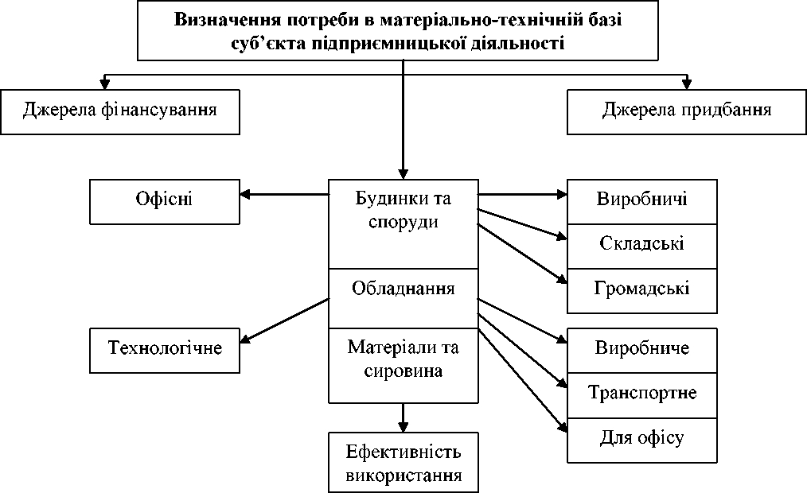
Рис. 2. Напрями формування (планування) матеріально-технічної бази суб’єкта підприємницької діяльності

Якщо здійснюється розробка бізнес-плану діючого або у суб’єкта підприємницької діяльності ще до моменту розробки бізнес-плану вже є у наявності окремі елементи матеріально-технічної бази у “Виробничому плані” доцільно навести (у табличній формі) інформацію про наявні ресурси та потребу у додаткових будинках, обладнанні, устаткуванні ін.
Додатковими питаннями, які слід висвітлити, описуючи потребу суб’єкта підприємницької діяльності у розширенні, модернізації чи реконструкції виробництва або створенні нового виробництва є наявність відповідної технічної документації, наявність підрядної організації, здатної забезпечити у необхідні терміни проведення будівельно-монтажних робіт, витрати на придбання активів.
Розрахунок потреби у необхідних основних засобах здійснюють за їх видами, виходячи з нормативів продуктивності.
В рамках блоку “Потреба у матеріально-технічній базі суб’єкта підприємницької діяльності до початку реалізації підприємницького проекту” необхідно представити повний список елементів матеріально-технічної бази, необхідних для здійснення виробничого процесу; визначаються затрати, пов’язані з їх придбанням та/чи орендою та встановлюються терміни їх служби. Таку інформацію доцільно представляти в табличному вигляді (табл. 2).
Таблиця 2 Таблична форма для планування потреби (до початку реалізації
підприємницького проекту) у матеріально-технічній базі
Елемент матеріально- технічної бази | Наявний, буде придбано чи одержано в оренду | Постачальник | Вартість  придбання,  грн | Терміни служби  (міс.) | Додаткові витрати, які будуть понесені до початку реалізації проекту, грн
Будинки, споруди та передавальні пристрої
Машини та обладнання
Транспортні засоби
Інструменти, прилади, інвентар (меблі)
Інші основні засоби
Всього:

Окремо слід представити витрати, пов’язані з амортизацією основних засобів та нематеріальних активів суб’єкта підприємницької діяльності за періодами реалізації підприємницького проекту. Ця інформація (приклад побудови відповідної таблиці наведено у таблиці 3) буде використана також при розрахунку загальних витрат виробництва та калькуляції собівартості одиниці продукції. Для повноти розрахунку витрат використання основних засобів суб’єкта підприємницької діяльності ця таблиця повинна бути
доповнена витратами на поточні, планові та позапланові ремонти, технічне обслуговування основних засобів ін.
Потреба в основних засобах суб’єкта бізнесу оцінюється, як правило, експертно на основі особливостей підприємницької діяльності, галузі, обраної технології та виробничої потужності, продуктивності обладнання ін.
Загальна потреба у основних засобах суб’єкта підприємницької діяльності (П_{О}З) може бути визначена факторно-аналітичним методом шляхом множення планового обсягу доходу (Т_{ПЛ}) на фактичну фондомісткість доходу (ФМ) з врахуванням відсотку використаного резерву потужності:
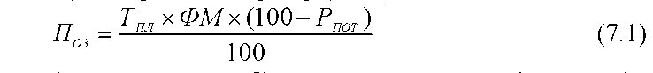
Потреба в прирості основних засобів визначається як різниця між загальною потребою у основних засобах суб’єкта підприємницької діяльності та такими показниками як наявність основних засобів на початок планового періоду, очікуване вибуття основних засобів у зв’язку із їх фізичним та моральним зносом.
Таблиця 3 Таблична форма для планування потреба в основних засобах і нематеріальних активах та амортизаційних відрахувань
Назва групи та виду основних засобів та нематеріальних активів | Первіс  на  (залиш  кова)  вартість,  грн | Норма  амор  тизації,  % | Сума амортизаційних відрахувань за періодами планування, грн |  |  |  |  |  |  |  |  | Залишкова вартість на кінець періоду планування, грн
 | Первіс  на  (залиш  кова)  вартість,  грн | Норма  амор  тизації,  % | 1-й рік |  |  | 2-й рік |  |  | 3-й рік |  |  | Залишкова вартість на кінець періоду планування, грн
 | Первіс  на  (залиш  кова)  вартість,  грн | Норма  амор  тизації,  % | помісячно |  |  | поквартально |  |  | поквартально |  |  | Залишкова вартість на кінець періоду планування, грн
 | Первіс  на  (залиш  кова)  вартість,  грн | Норма  амор  тизації,  % | 1 |  | 12 | I |  | IV | I |  | IV | Залишкова вартість на кінець періоду планування, грн
Будинки, споруди та передавальні пристрої
Машини та обладнання
Транспортні засоби
Інструменти, прилади, інвентар (меблі)
Інші основні засоби
Нематеріальні активи
Всього:

У блоці “Розрахунок потреби в оборотних активах” необхідно:
- перерахувати всі види сировини, матеріалів та комплектуючих, а також інших виробничих оборотних активів, які будуть використовуватись у виробничому процесі та вказати їх постачальників;
- визначити, за якою ціною суб’єкт підприємницької діяльності буде їх купувати;
- дати пояснення відносно місця розташування постачальників, фінансових та інших умов постачання.
Цей матеріал можна представити у табличній формі (табл. 4). Крім того у цьому блоці наводяться необхідні обсяги запасів сировинних ресурсів, а також, у випадку необхідності, особливі умови їх зберігання ін.
Таблиця 4 Таблична форма для планування потреби в оборотних активах
Назва групи та виду оборотних активів | Обсяг потреби у натуру- ральному вираженні | Ціна одиниці, грн | Розмір  серед  ньомі  сячної  потреби,  % | Вартість потреби в оборотних активах за періодами планування, грн
 |  |  |  | 1-й рік |  |  | 2-й рік |  |  | 3-й рік
 |  |  |  | помісячно |  |  | поквартально |  |  | поквартально
 |  |  |  | 1 |  | 12 | I |  | IV | I |  | IV
Виробничі запаси
Готова продукція
Дебіторська заборгованість за товари (роботи, послуги)
Дебіторська заборгованість за розрахунками з бюджетом
Незавершене
виробництво
Грошові кошти
Всього:

Додатково у “Виробничому плані” можуть бути охарактеризовані підходи до контролю виробничих процесів і запасів сировини, матеріалів, готової продукції, перераховані спеціальні державні чи місцеві вимоги до виробництва продукції (санітарні, пов’язані з навколишнім середовищем ін.). Можна також навести схему виробничих потоків, яка наглядно демонструє шлях проходження сировиною, матеріалами, комплектуючими усіх стадій технологічного процесу: від поступлення на суб’єкт підприємницької
діяльності до виходу готової продукції. А також проходження готової продукції за всіма етапами технологічного процесу збуту продукції (надання послуг).
Одним з найважливіших, але водночас і найбільш дорогих ресурсів суб’єкта підприємницької діяльності є його персонал. Тому доцільно здійснити розрахунок необхідних для реалізації підприємницького проекту трудових ресурсів, а також витрат на його утримання.
Приклад побудови таблиці для визначення потреби у персоналі суб’єкта підприємницької діяльності наведемо у таблиці 5.
Таблиця 5 Таблична форма для планування потреби у персоналі та розрахунку фонду оплати праці
Назва стратегічного підрозділу, відділу; категорія персоналу; посада | Кіль  кість  праців  ників,  осіб | Середньомісячна основна заробітна плата, грн | Додат  кова  заробітна  плата,  грн | Інші заохочувальні і компенсаційні виплати, грн | Нарахуван ня на фонд оплати праці, грн | Всього місячний фонд оплати праці, грн
1. Керівники
2. Робітники
3. Фахівці
4. Службовці
5. Молодший
обслуговуючий
персонал
6. Стажери
Всього:

Слід також зазначити, що в рамках “Виробничого плану” необхідно підбити загальну суму витрат на виробництво і реалізацію продукції (надання послуг), здійснити розподіл цих витрат на постійні та змінні, а також здійснити калькуляцію собівартості одиниці продукції.
При розподілі витрат на постійні та змінні доцільно скористатись таблицею 6.
Таблиця 6 Розподіл витрат на умовно-постійні та умовно-змінні
Умовно-постійні витрати | Умовно-змінні витрати
1. Витрати на оплату праці (та соціальні заходи) в частині оплати праці за посадовими окладами та тарифними ставками, соціальних виплат | 1 . Витрати на оплату праці (та соціальні заходи) в частині оплати праці за відрядними розцінками та преміальними виплатами
2. Витрати на оренду та отримання основних засобів | 2. Витрати на перевезення, крім витрат на управління власного транспорту
3. Амортизаційні відрахування на повне відновлення основних засобів і нематеріальних активів | 3. Витрати на зберігання, сортування, обробку, пакування та передпродажну підготовку товарів
4. Витрати на поточний ремонт основних засобів | 4. Витрати на рекламу
5. Знос та утримання малоцінних та швидкозношуваних предметів | 5. Відсотки за користування кредитом
6. Витрати на страхування майна | 6. Втрата товарів у межах норм природного убутку під час перевезення, зберігання, реалізації
7. Інші витрати (в частині витрат, пов’язаних з забезпеченням нормальних умов праці, витрат на управління торговельною діяльністю та оприлюднення річного звіту ін.) | 7. Інші витрати (оплата послуг комерційних банків, витрат на лабораторний аналіз товарів, витрат щодо набору робочої сили, податків та обов’язкових відрахувань, що входять до складу витрат обігу та залежать від обсягу товарообороту та доходів суб’єкта підприємницької діяльності, витрат на утримання касового господарства ін.)

4. Нормування ресурсного забезпечення бізнес-плану
У “Виробничому плані” необхідно провести детальний розрахунок потреби суб’єкта підприємницької діяльності бізнес-проекту у всіх видах ресурсів. Це можна зробити з використанням методів планування, окремі з яких представимо на рисунку 3.
В межах розрахунку потреби бізнес-проекту в оборотних активах вихідними даними для розрахунку є планові обсяги виробництва продукції (надання послуг), а також нормативна база потреби в матеріальних ресурсах на одиницю продукції. Потреба в матеріальних ресурсах визначається методом прямих розрахунків, тобто шляхом множення норми розходу матеріалів на відповідні показники обсягів виробництва. Цей метод передбачає науково обґрунтований розрахунок величини кожного елементу оборотних активів в умовах досягнутого організаційно-технічного рівня виробництва у суб’єкта підприємницької діяльності з урахуванням всіх змін, передбачених у розвитку техніки, технології та організації виробництва (надання послуг).
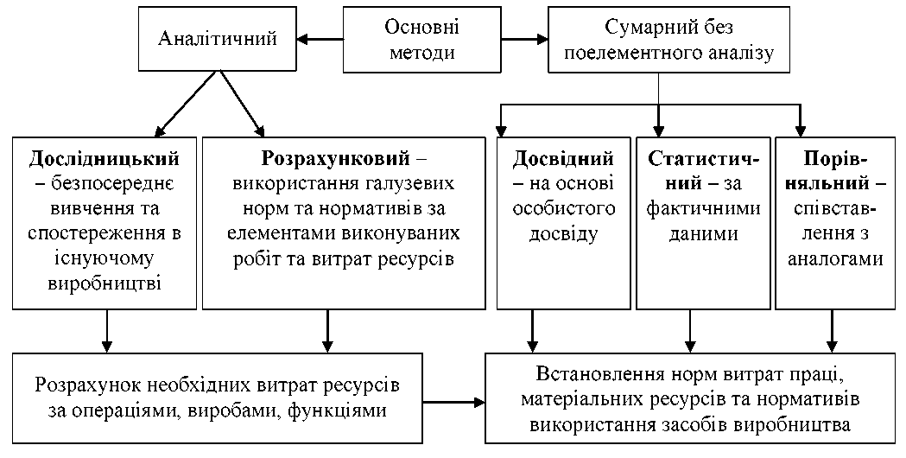
Рис. 3. Методи встановлення норм ресурсного забезпечення бізнес-проекту

Розрахунок потреби бізнес-проекту в оборотних активах може бути здійснений на перші місяці планового періоду. В подальшому потреба в оборотних активах може змінюватись відповідно до коефіцієнта нормування оборотних активів (залежно від темпів росту обсягів виробництва та покращення показників ефективності використання оборотних активів).
Розглянемо послідовність визначення потреби в оборотних активах. Найбільшу питому вагу у складі оборотних активів суб’єкта підприємницької діяльності складають запаси сировини, основних і допоміжних матеріалів. За цими елементами оборотних активів норматив розраховується у вартісному вираженні за формулою:
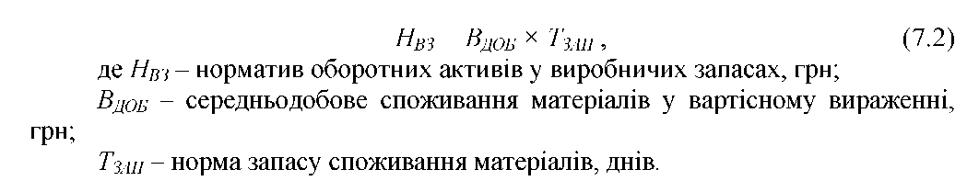
Норма запасу в днях залежить від виду виробничого запасу. Розрізняють транспортний, підготовчий (створюється у випадках, коли певний вид сировини чи матеріалів потребує попередньої підготовки і витримки перш, ніж буде використаний у виробництві), поточний (створюється для забезпечення потреби в матеріалах і сировині між двома суміжними постачаннями) та страховий запас (створюється у випадках, коли відбуваються часті заміни інтервалів постачань сировини, матеріалів).
Норматив оборотних активів у незавершеному виробництві (Н_{НВ}) визначається за формулою:
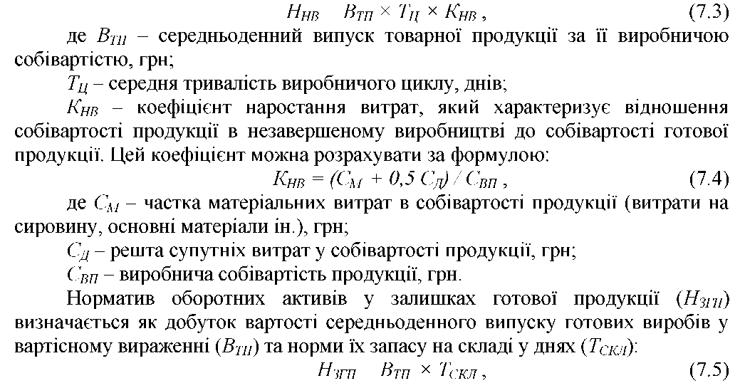
Норма запасу складається з кількості днів, необхідних для підготовки продукції до реалізації (комплектування, пакування, відвантаження, оформлення платіжних документів).
Загальна сума потреби підприємницького-проекту в оборотних активах розраховується шляхом сумування потреби в кожному з окремо взятих елементів оборотних активах
Розрахунок потреби у основних засобах проводять по кожному їх виду, виходячи, в першу чергу, з нормативів продуктивності обладнання. Потреба в основних засобах суб’єкта підприємницької діяльності оцінюється, як правило, експертно на основі особливостей обраної діяльності, галузі, технології та виробничої потужності, продуктивності обладнання ін.
Як вже зазначалось, загальна потреба бізнес-проекту в основних засобах може бути визначена факторно-аналітичним методом шляхом множення планового обсягу виробництва продукції на фактичну фондомісткість
виробництва одиниці продукції з врахуванням відсотку використаного резерву потужності.
Планування потреби суб’єкта підприємницької діяльності в основних засобах здійснюють, як правило, за кожним видом технологічного обладнання. Розрахунки потреби у видах та елементах основних засобів можуть узагальнюватись в спеціально розробленому плані розвитку матеріально- технічної бази суб’єкта підприємницької діяльності, основними складовими якого можуть бути: план розвитку виробничої (торгової) площі, план розвитку складського господарства, план технічного та технологічного оснащення.
Планування потреби бізнес-проекту у персоналі передбачає розрахунок на увесь період планування штатного розпису суб’єкта підприємницької діяльності, визначення конкретної потреби в усіх категоріях працівників. Одним з важливих інструментів планування чисельності персоналу є розрахунок балансу робочого часу одного працівника. Такі баланси доцільно складати як по суб’єкту підприємницької діяльності загалом, так і за його організаційними і стратегічними підрозділами. Складовими балансу робочого часу є календарний, номінальний та корисний фонди робочого часу.
Планування чисельності персоналу здійснюють з використанням різних методів планування, залежно від виду бізнесу, його специфіки, розмірів суб’єкта підприємницької діяльності і т. ін. Найбільш доцільно при визначенні планової чисельності працюючих використовувати такі методи:
1. Укрупнені, серед яких виділяють:
- метод прямого розрахунку, при якому планова чисельність персоналу розраховується як відношення планового обсягу виробництва продукції до планової продуктивності праці;
- індексний метод, згідно якого визначається індекс планової зміни чисельності працюючих (як відношення темпів росту планового обсягу виробництва продукції до темпів росту планової продуктивності праці);
- шляхом розрахунку в плані можливого збільшення продуктивності праці під впливом різних факторів.
2. Нормативний, який передбачає розрахунок планової чисельності окремих категорій персоналу суб’єкта підприємницької діяльності на основі використання наукових, чи одержаних дослідним методом норм і нормативів. Зокрема, при розрахунках планової чисельності персоналу можуть бути використані:
- норма часу (для визначення планової чисельності допоміжного персоналу шляхом ділення загального обсягу необхідних робіт (у часовому вираженні) на норму часу на виконання цих робіт одним працівником);
- норма чисельності (для визначення планової чисельності, наприклад, працівників-консультантів у торговому залі суб’єкта підприємницької діяльності шляхом множення норми чисельності для обслуговування певної торгової площі на загальний розмір торгової площі);
- норма виробітку (для визначення планової чисельності, наприклад, касирів шляхом ділення планової кількості покупців на норму обслуговування
одним касиром певної кількості покупців за одиницю часу).
- норма обслуговування (для визначення планової чисельності обслуговуючого персоналу шляхом множення обсягів необхідних робіт на норму обслуговування цих робіт одним працівником за одиницю часу).
3. Техніко-економічних розрахунків, згідно якого планова чисельність персоналу розраховується на основі здійснення відповідних наукових розрахунків потреби у персоналі. Наприклад, планова чисельність продавців торговельного суб’єкта підприємницької діяльності може бути розрахована за допомогою формули:
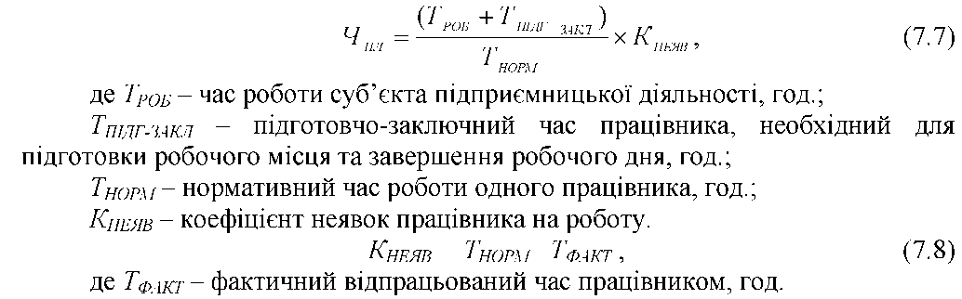
4. Факторно-аналітичний, використання якого дозволяє здійснити розрахунок потреби суб’єкта підприємницької діяльності в управлінському персоналі. При застосуванні цього методу можуть бути використані:
- нормативи чисельності за функціями управління;
- нормативи та норми часу;
- нормативи та норми обслуговування і управління.
Розділ “Виробничий план” завершують розрахунками витрат на виробництво та собівартості одиниці продукції (до розділу додаються калькуляція витрат виробництва та розрахунки за всіма статтями кошторису витрат на виробництво). Сума витрат на виробництво та реалізацію продукції (надання послуг) може бути представлена у вигляді таблиці 7.
Таблиця 7. Таблична форма для планування витрат на виробництво і реалізацію продукції
Елементи витрат | Сума за періодами планування, грн
Елементи витрат | 1-й рік |  |  | 2-й рік |  |  | 3-й рік
Елементи витрат | помісячно |  |  | поквартально |  |  | поквартально
Елементи витрат | 1 |  | 12 | I |  | IV | I |  | IV
Матеріальні витрати
Витрати на оплату праці
Відрахування на соціальні заходи
Амортизація
Інші витрати
Всього за елементами витрат
Постійні витрати
Змінні витрати

Своєю чергою кошторис витрат та калькуляція собівартості одиниці продукції можуть бути представлені у типовій табличній формі згідно прикладу, наведеного у таблиці 8.
Таблиця 8 Таблична форма для планування кошторису витрат та калькуляції собівартості одиниці продукції
Елементи витрат | Сума за періодами планування, грн
Елементи витрат | 1-й рік |  |  | 2-й рік |  |  | 3-й рік
Елементи витрат | помісячно |  |  | поквартально |  |  | поквартально
Елементи витрат | 1 |  | 12 | I |  | IV | I |  | IV
1. Обсяг продаж, всього
2. Собівартість, в т.ч.:
2.1. Сировина
2.2. Матеріали
2.3. Покупні та комплектуючі вироби
2.4. Паливо
2.5. Електроенергія
2.6. Фонд оплати праці робітників
2.7. Фонд оплати праці спеціалістів та службовців
2.8. Нарахування на заробітну плату
2.9. Амортизація основних виробничих засобів
2.10. Витрати на рекламу
2.11. Представницькі витрати
2.12. Витрати на навчання
2.13. Витрати на аудит, консультації
2.14. Відсотки за кредит
2.15. Інші витрати
3. Позареалізаційні операції (сальдо)
3.1. Дохід по цінних паперах
3.2. Дохід від оренди
3.3. Сальдо штрафів
3.4. Податок на майно
3.5. Податок на землю
3.6. Податок на рекламу
3.7. Інші доходи чи витрати
4. Балансовий прибуток
5. Податки та платежі з прибутку
5.1. Податок на прибуток
5.2. Інші податки
6. Чистий прибуток
Розподіл витрат на постійні та змінні може бути відображений у таблиці, приклад якої наведено у таблиці 9. Використання цієї табличної форми дозволяє розподілити витрати на постійні та змінні, а також здійснити їх розрахунок як за рік, так і на одиницю продукції. Окрім того у четвертій колонці відображається рівень (від доходу) суб’єкта підприємницької діяльності усіх показників, які відображені у таблиці.
Таблиця 9 Таблична форма для планування постійних і змінних витрат для розрахунку точки беззбитковості
Показники | Значення показника за рік, грн | Значення показника з розрахунку на одиницю продукції, грн | Рівень показника до доходу від реалізації продукції (робіт, послуг), %
Дохід від реалізації продукції (робіт, послуг)
Змінні витрати, в т.ч.:
Вложений дохід
Постійні витрати, в т.ч.:
Операційний прибуток
Податок на прибуток
Чистий прибуток
Точка беззбитковості, одиниць
Точка беззбитковості, грн
Запас безпеки, %
Запас безпеки, одиниць

За допомогою таблиці 9 можна розрахувати також обсяг доходу суб’єкта підприємницької діяльності, при якому досягається її беззбитковість, а також на основі інформації про плановий обсяг виробництва і реалізації продукції розрахувати запас безпеки як у вартісному вираженні, так і у відсотках від беззбиткового обсягу діяльності.
Важливим завданням “Виробничого плану” є обґрунтувати можливості суб’єкта бізнесу щодо виробництва і реалізації запланованого у “Маркетинг- плані” обсягу продукції (послуг). Проте планові обсяги реалізації можуть піддаватись коригуванню, виходячи з існуючих можливостей ресурсного забезпечення та ефективності його використання. Зокрема з використанням інформації про ефективність використання ресурсів (основні засоби, персонал, оборотні активи, торгова площа і т. ін.) конкурентами, в середньому у галузі (районі) його функціонування чи економіці країни (регіону) загалом можна здійснювати обґрунтування обсягів діяльності за умови не гіршої (порівняно із зазначеними) ефективності використання ресурсного забезпечення.
Для здійснення розрахунків та представлення результатів такого дослідження можна скористатись табличною формою, наведеною у таблиці 10. За допомогою представленої таблиці можна прослідкувати динаміку основних показників ефективності використання ресурсного забезпечення об’єкта бізнес-планування, а також порівняти значення цих показників з середніми для галузі, в якій функціонує суб’єкт бізнесу та економіки України (регіону) загалом.

Таблиця 10 Таблична форма для розрахунку обсягів підприємницької діяльності суб’єкта бізнесу, виходячи з ефективності використання його ресурсного забезпечення
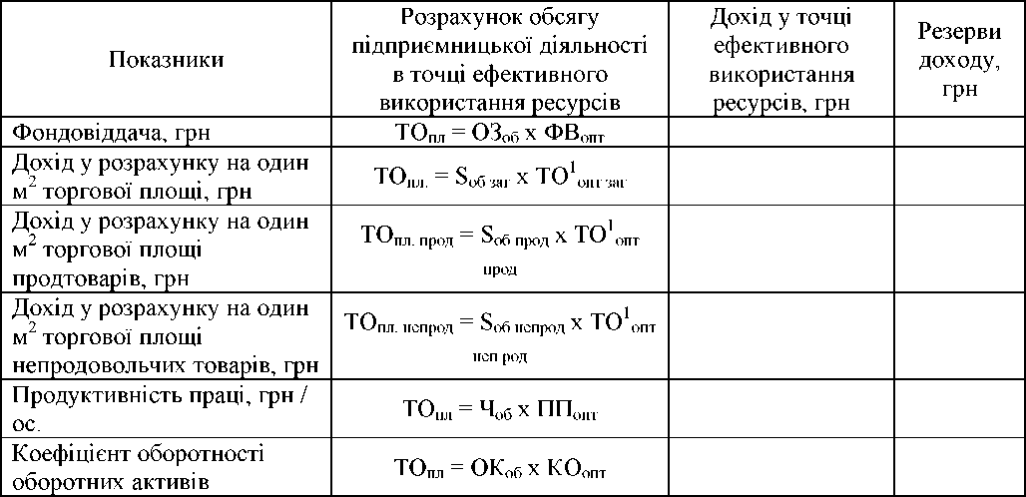
де ТО_{пл} - плановий обсяг підприємницької діяльності суб’єкта бізнесу, грн;
ОЗ_{об}, Чо_{б}, ОК_{об} - відповідно, вартість основних засобів (грн), чисельність працівників (ос.) та вартість оборотних активів (грн) суб’єкта бізнесу (об’єкта бізнес-планування);
ФВ_{опт}, ПП_{опт}, КО_{опт} - відповідно, оптимальне (найбільше) значення показника фондовіддачі (грн), продуктивності праці та коефіцієнта оборотності оборотних активів (разів) щодо кожного з конкурентів, середнього значення у галузі функціонування суб’єкта бізнесу чи в середньому в економіці держави (регіону);
ТО¹_{опт заг}, ТО_{пл}. _{прод}, ТО¹_{опт неп род} - відповідно, оптимальне (найбільше) значення доходу щодо кожного з конкурентів; середнього значення у галузі функціонування суб’єкта бізнесу чи в середньому в економіці країни (регіону); плановий обсяг доходу суб’єкта бізнесу з реалізації продовольчих та непродовольчих товарів, грн;
So_{6 заг}, S_{o6 прод}, S_{o6 непрод} - відповідно, розмір загальної торгової площі суб’єкта бізнесу (об’єкта бізнес-планування); торгової площі суб’єкта бізнесу (об’єкта бізнес-планування), відведеної під реалізацію продовольчих та непродовольчих товарів, м²

За допомогою таких розрахунків можна отримати декілька індикаторів, які відповідають обсягам підприємницької діяльності суб’єкта бізнесу при ефективному використанні його ресурсів. При цьому він може обрати у якості плану найменше із значень обсягів підприємницької діяльності. Інші точки слугуватимуть резервом, над досягненням якого повинно працювати суб’єкт підприємницької діяльності у подальшому.
Окремі положення наведеної методики є дискусійними, зокрема щодо того, що у різних суб’єктів підприємницької діяльності різниться як склад основних засобів, так і їх функціональні можливості, що зумовлює нерівні можливості щодо ефективності їх використання; суб’єкти підприємницької діяльності функціонують у різних географічних районах, що зумовлює неоднаковий рівень купівельної спроможності споживачів та структури попиту, ін. Проте практичне застосування представленої методики при бізнес- плануванні як створення суб’єкта підприємницької діяльності, так і його розвитку, можливе та сприятиме підвищенню ефективності планової роботи, а у випадку проведення аналізу з врахуванням специфіки району функціонування та даних безпосередніх конкурентів дозволить одержати більш прикладні результати.

ПРАКТИЧНЕ ЗАНАТТЯ 10 ВИРОБНИЧИЙ ПЛАН
Цілі та завдання виробничого плану. Структура виробничого плану; технологія виробництва, контроль якості виробничого процесу, виробнича програма суб’єкта підприємницької діяльності. Формування матеріально-технічної бази. Нормування ресурсного забезпечення бізнес-плану

Запитання для самоконтролю
1. Якою є основна мета та цілі розробки розділу “Виробничий план”?
2. На які основні питання слід дати відповіді у розділі “Виробничий план”?
3. Охарактеризуйте внутрішню логіку розробки розділу “Виробничий
план”.
4. Якими є можливі додаткові питання, які слід висвітлити у розділі “Виробничий план”?
5. Яку інформацію слід навести у “Виробничому плані” про технологічний процес виготовлення продукції (надання послуг)?
6. Наведіть приклад оформлення табличної форми для планування виробничої програми суб’єкта підприємницької діяльності.
7. Окресліть напрями та етапи формування матеріально-технічної бази суб’єкта підприємницької діяльності (підприємницького проекту).
8. Наведіть приклад складання табличної форми для планування потреби у матеріально-технічній базі суб’єкта підприємницької діяльності (проекту).
9. Яким чином здійснюється планування потреби суб’єкта підприємницької діяльності (проекту) в основних засобах?
10. Яким чином здійснюється планування потреби суб’єкта підприємницької діяльності (проекту) в оборотних активах?
11. Наведіть приклад складання табличної форми для планування потреби суб’єкта підприємницької діяльності (проекту) в оборотних активах.
12. Охарактеризуйте методику планування потреби у персоналі.
13. Охарактеризуйте табличну форму для планування потреби у персоналі та розрахунку фонду оплати праці.
14. Дайте визначення умовно-постійних та умовно-змінних витрат і наведіть їх приклади.
15. Охарактеризуйте методичні засади встановлення норм ресурсного забезпечення бізнес-проекту.
16. Наведіть приклад складання таблиці витрати на виробництво і реалізацію продукції (послуг) суб’єкта підприємницької діяльності.
17. Представте табличну форму для планування кошторису витрат та калькуляції собівартості продукції (послуг) суб’єкта підприємницької діяльності.
18. Обґрунтуйте підходи до планування обсягів підприємницької діяльності суб’єкта бізнесу, виходячи з ефективності використання його ресурсного забезпечення.
Практичні завдання
1. Обґрунтувати мінімальний розмір торгової площі магазину, при якому досягається беззбитковість функціонування суб’єкта бізнесу, враховуючи, що:
доходовіддача торгової площі відділу підакцизних товарів становить 1,5 тис.
2 2 грн/м , а відділу інших продовольчих товарів - 2,5 тис. грн/м . Співвідношення торгової площі відділу підакцизних товарів та відділу інших продовольчих товарів складає 2 до 5. Середньомісячні постійні витрати суб’єкта підприємницької діяльності становлять 35 тис. грн. Суб’єкт підприємницької діяльності є платником єдиного податку за ставкою 6%.
Обґрунтувати мінімальний розмір торгової площі магазину, при якому досягається беззбитковість функціонування суб’єкта бізнесу за умови здійснення підприємницької діяльності як фізична особа - суб’єкт підприємницької діяльності із сплатою єдиного податку в розмірі 2,2 тис. грн на місяць. Чисельність найманих працівників складає 6 осіб.
Визначити точку мінімальної рентабельності суб’єкта підприємницької діяльності за умови, що у підприємницьку діяльність вкладено 900 тис. грн, а ставка дисконту складає 10% річних.
2. На основі даних таблиці 1 розрахувати основні техніко-економічні показники, визначити критичний (беззбитковий) обсяг підприємницької діяльності суб’єкта бізнесу та запас безпеки (скористатись прикладом оформлення результатів у таблиці “Постійні та змінні витрати і розрахунок точки беззбитковості”), побудувати графік беззбитковості, врахувавши:
- суб’єктом підприємницької діяльності заплановано реалізувати 844 тис. одиниці продукції;
- ціна реалізації одиниці продукції складає 55 грн;
- собівартість продукції складає 50% від її ціни та включає ПДВ до відшкодування;
- сумарні нарахування на заробітну плату складають 37%;
- суб’єкт підприємницької діяльності знаходиться на загальній системі оподаткування.
Таблиця 1 нформація про витрати суб’єкта підприємницької діяльності
№ п/п | Стаття витрат | Сума на рік, тис. грн
1 | Фонд основної заробітної плати, включаючи нарахування | 210,0
2 | Додаткова заробітна плата за виконання планового товарообороту, без нарахування | 21,6
3 | Амортизація основних засобів | 12,0
4 | Оренда приміщення | 72,0
5 | Комунальні витрати, які відносяться на собівартість | 324,0
6 | Комунальні витрати, які не відносяться на собівартість | 24,0
7 | Інші адміністративні витрати | 60,0
Всього витрати: |  | 841,6

Таблиця 2 Постійні та змінні витрати і розрахунок точки беззбитковості
Показники | За рік, тис. грн | На одиницю продукції, грн | Структура, %
Товарооборот |  |  | 100
Змінні витрати, в т.ч.:
- податок на додану вартість
- собівартість продукції
- комунальні витрати
- додаткова заробітна плата
- нарахування на додаткову зарплату
Маржинальний дохід
Постійні витрати, в т.ч.:
- зарплата з нарахуваннями
- оренда приміщення
- комунальні витрати
- адміністративні витрати
- амортизація основних засобів
Операційний прибуток
Податок на прибуток
Чистий прибуток
Беззбитковий обсяг продаж, грн
Беззбитковий обсяг продаж, одиниць
Запас безпеки, %
Запас безпеки, одиниць
Зробити висновки.

3. На основі даних, наведених у таблиці 3, визначити потребу у таких працівниках, як: кухар, офіціант, бармен, обслуговуючий персонал та заповнити таблицю.
Об’єкт - підприємство ресторанного господарства, діяльність якого характеризується наступними показниками: сумарні нарахування на фонд оплати праці становлять 37%; оплата праці кухарів, барменів, офіціантів та обслуговуючого персоналу передбачає також доплату в розмірі 1% від товарообороту; підприємство працює без вихідних та святкових 365 днів на рік з 10⁰⁰ до 23⁰⁰; час роботи кухарів, барменів, офіціантів та обслуговуючого персоналу становить по 6,5 годин 22 дні на місяць; у торговому залі 40 посадочних місць.
Норма обслуговування посадочних місць одним офіціантом становить 20 місць; для кухарів передбачено 2 робочих місця; потреба у допоміжному персоналі залежить від виконання норми виробітку.
Норма виробітку за одну зміну на одну особу допоміжного персоналу становить 100 страв; річний плановий товарообіг заплановано в розмірі 244 тисячі страв.
Таблиця 3 Вихідні дані для розрахунку потреби у персоналі
№  п/п | Посади | К-ть  осіб | Посадовий оклад за місцяць, тис. грн | Годинна  тарифна  ставка,  грн | К-ть  відпра  цьованих  годин | Нарахування на зарплату, тис. грн | Всього  на  місяць,  грн | Всього на рік, грн
1 | Адміністратор | 1 | 10,0 | - | - | 3,7
2 | Бухгалтер | 1 | 7,5 | - | - | 2,7
3 | Економіст | 1 | 8,0 | - | - | 2,9
4 | Маркетолог | 1 | 8,0 | - | - | 2,9
5 | Бармен |  | - | 33,50
6 | Офіціант |  | - | 33,30
7 | Кухар |  | - | 34,00
8 | Обслуговуючий  персонал |  | - | 33,00
Всього: |  |  | - | - | -
Зробити висновки.

4. Знайти обсяг продукції у точці мінімальної рентабельності за такими даними: зарплата керівника проекту - 12,0 тис. грн; оренда офісу - 5,5 тис. грн; витрати на рекламу - 2,5 тис. грн; інші адміністративні витрати - 1,5 тис. грн; собівартість одиниці продукції - 25,50 грн; рентабельність - 25%; обсяг залучених у бізнес інвестицій - 750,0 тис. грн; ставка депозиту - 10%.
Зробити висновки.
5. На основі показників підприємницької діяльності об’єкта бізнес- планування, конкурента 1 та конкурента 2 розрахувати ефективність використання ресурсного забезпечення на об’єкті бізнес-планування (заповнити таблицю 5) та провести розрахунок обсягу підприємницької діяльності об’єкта бізнес-планування у точці ефективного використання основних груп ресурсного забезпечення (заповнити таблицю 6).
Таблиця 4 Показники підприємницької діяльності об’єкта бізнес-планування та конкурентів
Показники | Значення для:
Показники | об’єкта бізнес- планування | конкурент  1 | конкурент  2
Роздрібний товарооборот, тис. грн, в т.ч.: | 2000 | 3000 | 2500
- роздрібний товарооборот продтоварів, тис. грн | 1850 | 2000 | 1500
- роздрібний товарооборот непродтоварів, тис. грн | 150 | 1000 | 1000
Торгова площа роздрібної торгівлі, м², в т.ч.: | 100 | 200 | 110
- торгова площа під продтоварами, м² | 80 | 150 | 60
- торгова площа під непродтоварами, м² | 20 | 50 | 50
Середньооблікова чисельність працівників, ос. | 26 | 40 | 29
Основні засоби, тис. грн | 250 | 300 | 270
Оборотні активи, тис. грн | 30 | 35 | 35
Чистий прибуток, тис. грн | 19 | 22 | 20

Таблиця 5 Показники ефективності використання ресурсного забезпечення
Показники | Значення для:
Показники | об’єкт бізнес планування | конкурент  1 | конкурент  2
I. Матеріальні ресурси
Фондовіддача, грн
Фондомісткість, грн
Фондоозброєність, тис. грн/осіб
Фондорентабельність, %
Інтегральний показник
Товарооборот на 1 м² торгової площі, тис. грн
Товарооборот на 1 м² торгової площі продтоварів, тис. грн
Товарооборот на 1 м² торгової площі непродтоварів, тис. грн
II. Трудові ресурси
Виробіток на одного працюючого, тис. грн
Торгова площа, яка припадає на одного працівника, м²
III. Оборотні активи
Коефіцієнт оборотності оборотних активів
Термін одного обороту оборотних активів, днів
Рентабельність оборотних активів, %

Таблиця 6 Розрахунок обсягу діяльності об’єкта бізнес-планування у точці ефективного використання основних груп ресурсного забезпечення
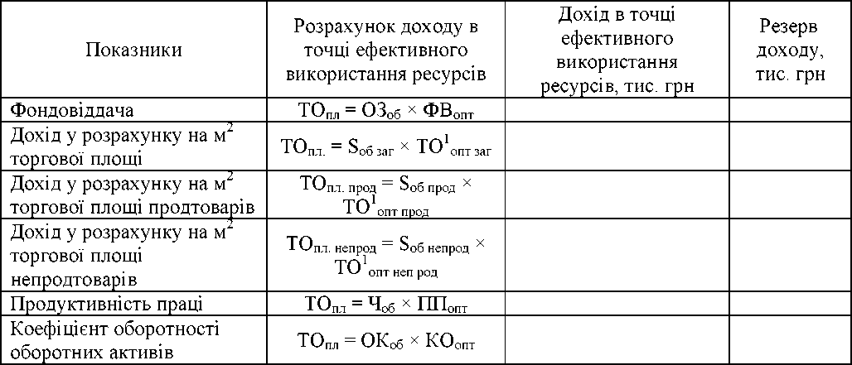
Зробити висновки.

Питання для самостійного вивчення
1. Система матеріально-технічного забезпечення суб’єкта бізнесу.
2. Виробнича потужність та виробнича програма суб’єкта бізнесу.
3. Теоретико-методичні засади організації виробництва.
4. Методика нормування ресурсного забезпечення суб’єкта бізнесу.
Питання для обговорення
1. Переваги та недоліки табличних форм, які використовуються у “Виробничому плані”.
2. Доцільність застосування методів встановлення норм ресурсного забезпечення бізнес-проекту.
3. Інформаційна база планування потреби у ресурсному забезпеченні.
4. Переваги та недоліки методів планування потреби в основних засобах.
5. Переваги та недоліки методів планування потреби в оборотних активах.
6. Переваги та недоліки методів планування потреби у персоналі.
7. Методика планування індикативних обмежень обсягів підприємницької діяльності суб’єкта бізнесу.

Теми рефератів
1. Технологія виробничого процесу (процесу надання послуг), контроль якості технологічного процесу, виробнича програма суб’єкта підприємницької діяльності.
2. Система матеріально-технічного забезпечення суб’єкта підприємницької діяльності.
3. Виробнича потужність та виробнича програма суб’єкта
підприємницької діяльності.
4. Теоретико-методичні засади організації виробництва.
5. Методика нормування ресурсного забезпечення суб’єкта
підприємницької діяльності.

Теми фіксованих виступів
1. Обґрунтування виробничої потужності об’єкта бізнес-планування.
2. Обґрунтування потреби об’єкта бізнес-планування матеріальними ресурсами.
3. Моделювання окремих показників “Виробничого плану”.

Тести

1. Оберіть вірну та повну мету розробки розділу “Виробничий план”:
а) здійснити розрахунок витрат на виробництво продукції (надання послуг) та собівартості одиниці продукції (послуги);
б) визначити ефективність використання ресурсного забезпечення суб’єкта підприємницької діяльності;
в) обґрунтувати можливості суб’єкта підприємницької діяльності щодо залучення ресурсів та організації виробництва обсягів продукції (надання послуг) згідно плану, якості та у відповідний час;
г) обґрунтувати максимальну кількість продукції (послуг), яку може виготовити (надати) суб’єкт підприємницької діяльності.
2. Який з наведених нижче етапів не доцільно включати до внутрішньої логіки розробки розділу “Виробничий план”?
а) обґрунтування потреби у матеріально-технічній базі;
б) планування виробничої потужності;
в) розподіл витрат на умовно-постійні та умовно-змінні;
г) встановлення ціни на продукцію (послуги).
3. Що є основним ресурсним обмеженням у “Виробничому плані”?
а) виробнича потужність суб’єкт підприємницької діяльності;
б) кількість виробничих операцій;
в) ресурсне забезпечення;
г) матеріально-технічна база.
4. Потребу суб’єкта підприємницької діяльності (проекту) в основних виробничих засобах розраховують:
а) діленням планового обсягу діяльності на фактичну фондомісткість;
б) множенням планового обсягу діяльності на фактичну фондомісткість;
в) множенням фондовіддачі на плановий обсяг діяльності;
г) множенням фондовіддачі на фактичну суму його основних засобів.
5. Норматив оборотних активів у виробничих запасах розраховують:
а) діленням середньодобового споживання матеріалів на норму запасу їх споживання;
б) множенням середньодобового споживання матеріалів на норму запасу їх споживання;
в) як різницю між середньодобовим споживанням матеріалів та нормою запасу їх споживання;
г) як суму середньодобового споживання матеріалів та норми запасу їх споживання.
6. Визначте потребу суб’єкта підприємницької діяльності (проекту) у робітниках за такими даними: для робітників передбачено 4 робочих місця; час роботи суб’єкта підприємницької діяльності - 12 год. на день; норма підготовчо-заключного часу робітника - 1 год.; нормативний робочий час одного робітника - 8 год. на день; суб’єкт підприємницької діяльності працює без вихідних та святкових; кількість днів відпустки робітника - 24; кількість святкових днів у році - 10; коефіцієнт, який враховує планові неявки складає 0,96.
а) 8 осіб;
б) 12 осіб;
в) 4 особи;
г) 10 осіб.
7. Товарооборот суб’єкта підприємницької діяльності за умови ефективного використання його торгової площі визначають:
а) множенням фактичної торгової площі на найбільше значення (серед конкурентів) обсягу товарообороту, який припадає на один м² торгової площі;
б) діленням обсягу товарообороту на його торгову площу;
в) діленням загального товарообороту в галузі на загальну торгову площу галузі;
г) множенням фактичної торгової площі галузі на середні по галузі обсяги товарообороту, який припадає на один м² торгової площі та діленням отриманого значення на кількість суб’єктів бізнесу в галузі.
8. За якими складовими слід визначати потребу у матеріально- технічній базі суб’єкта підприємницької діяльності в межах розділу “Виробничий план”?
а) будинки, споруди, транспортні засоби, ЕОМ, інші основні засоби;
б) виробничі, складські, громадські, офісні та технологічні приміщення;
в) будинки, споруди, машини і обладнання, сировина та матеріали;
г) основні засоби та оборотні активи.
9. Яким буде беззбитковий обсяг виробництва продукції за таких умов: дохід від реалізації продукції (послуг) - 2160 тис. грн; змінні витрати
- 1600 тис. грн; постійні витрати - 400 тис. грн; ціна одиниці продукції - 15 грн?
а) 140 828 грн;
б) 180 828 грн;
в) 144 828 грн;
г) 102 828 грн.
10. Якою буде сума цільового прибутку суб’єкта підприємницької діяльності, якщо показники рентабельності конкурентів у зоні діяльності складають 8%; собівартість виробництва - 2 млн грн. Потреба у капіталізації складає 50 тис. грн. Частка чистого прибутку для виробничого розвитку - 50%?
а) 950 тис. грн;
б) 500 тис. грн;
в) 60 тис. грн;
г) 30 тис. грн.

